Se utilizo el color rojo para representar los tiempos del algoritmo secuencial, el azul para el algoritmo paralelo y el verde para el algoritmo paralelo utilizando tiles.
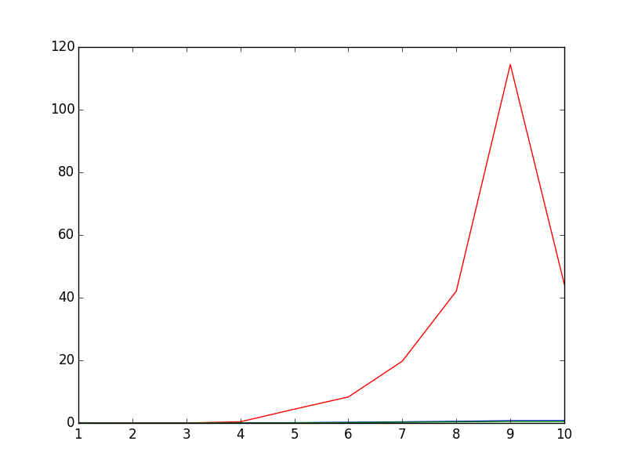Grafica 1: Enteros con tile 4x4
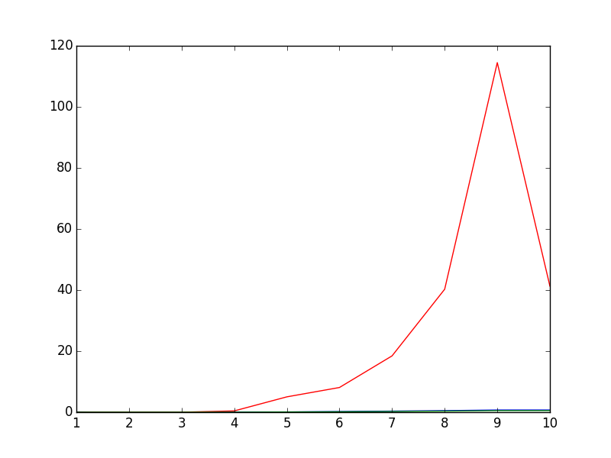Grafica 2: Flotantes con tile 4x4

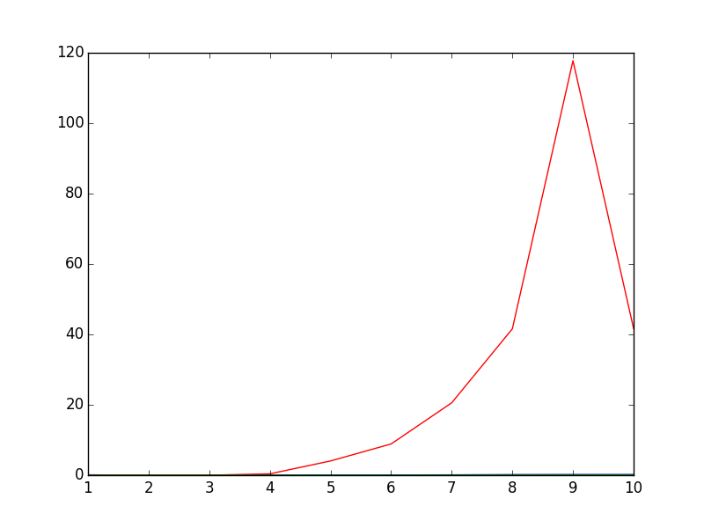Grafica 3: Enteros con tile 16x16

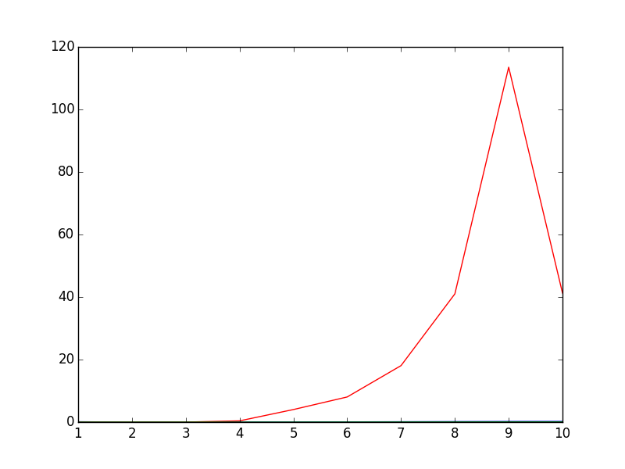Grafica 4: Flotantes con tile 16x16

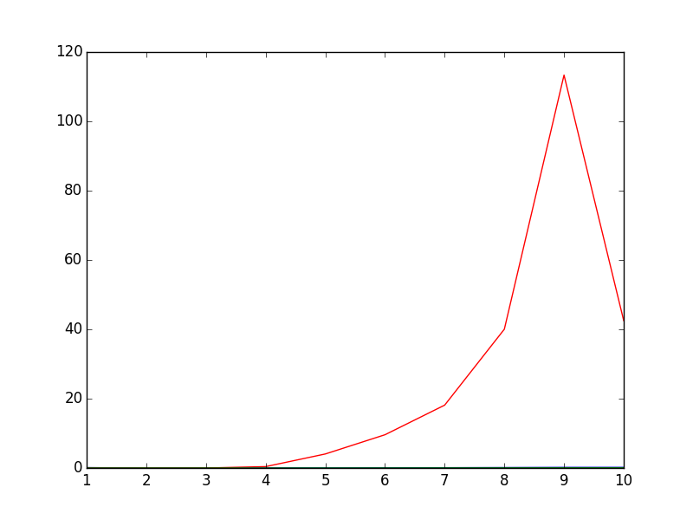Grafica 5: Enteros con tile 32x32
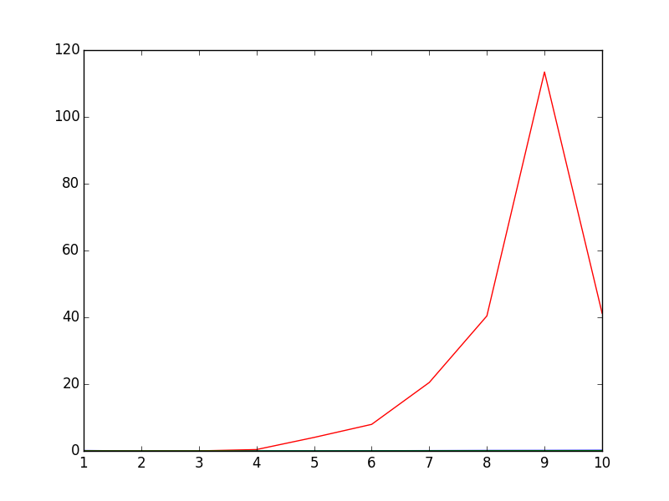Grafica 6: Flotantes con tile 32x32

Se utilizo el color azul para el algoritmo paralelo y el verde para el algoritmo paralelo con tiles

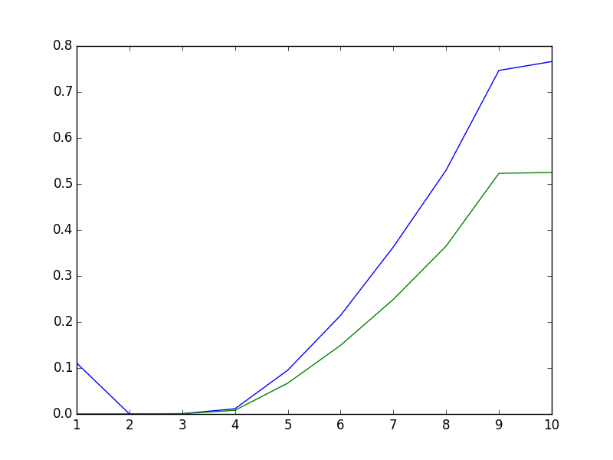Grafica 7: Enteros con tile 4x4 (solo paralelas)

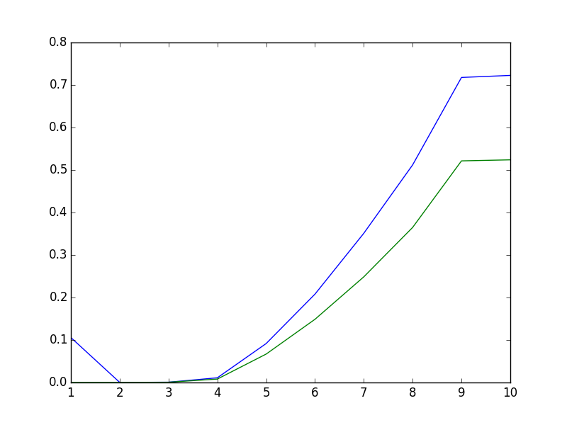Grafica 8: Flotantes con tile 4x4 (solo paralelas)

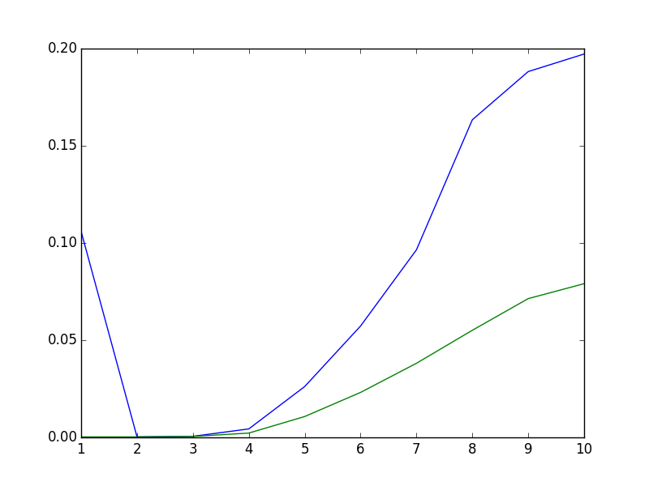Grafica 9: Enteros con tile 16x16 (solo paralelas)

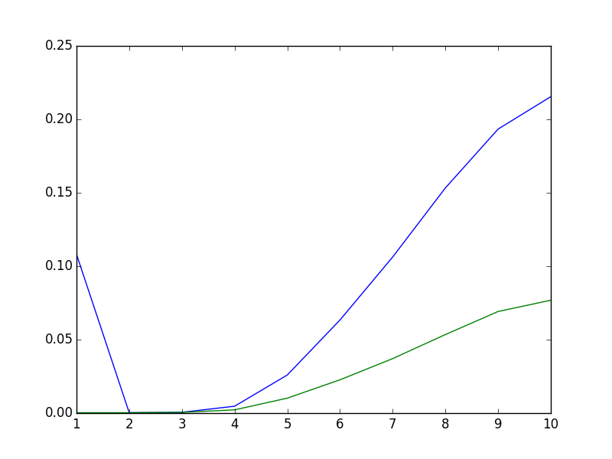Grafica 10: Flotantes con tile 16x16 (solo paralelas)

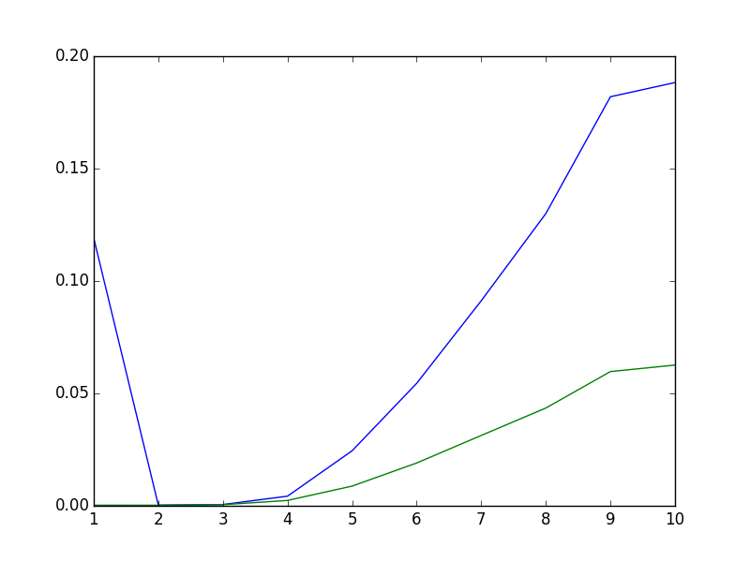Grafica 11: Enteros con tile 32x32 (solo paralelas)
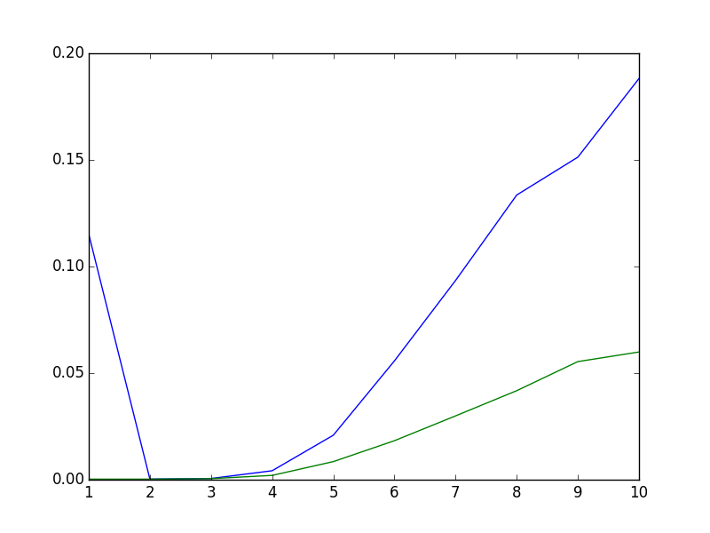Grafica 12: Flotantes con tile 32x32 (solo paralelas)

Se utilizo el color azul para la aceleración con el algoritmo paralelo y el color verde para el algoritmo paralelo con tiles

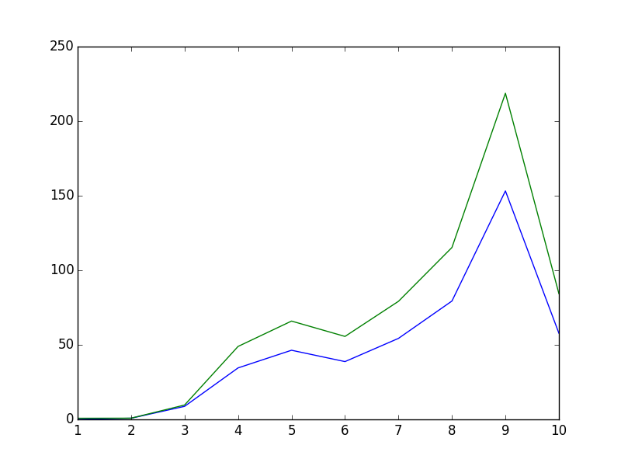Grafica 13: Enteros con tile 4x4 (aceleracion)
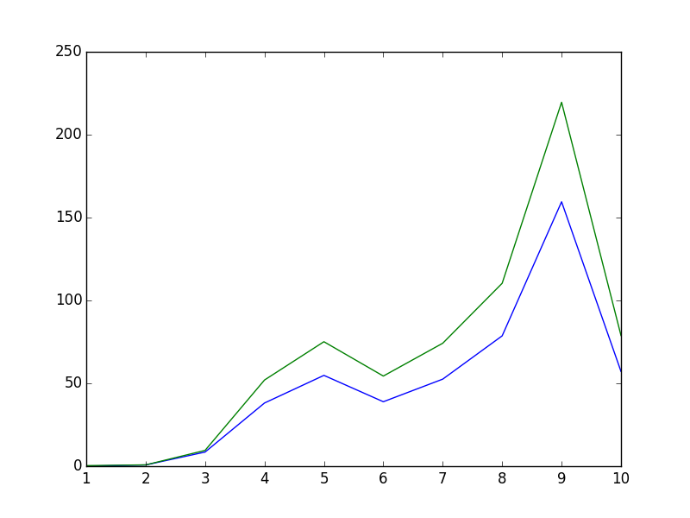Grafica 14: Flotantes con tile 4x4 (aceleracion)

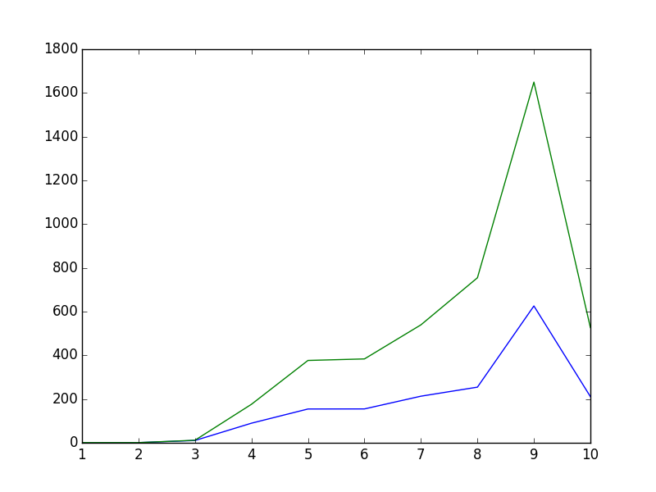Grafica 15: Enteros con tile 16x16 (aceleracion)
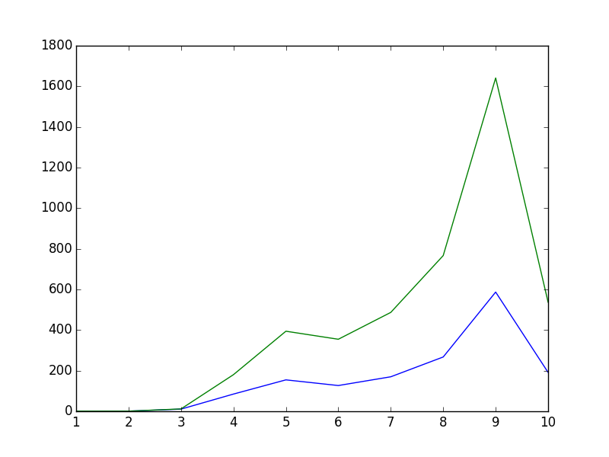Grafica 16: Flotantes con tile 16x16 (aceleracion)

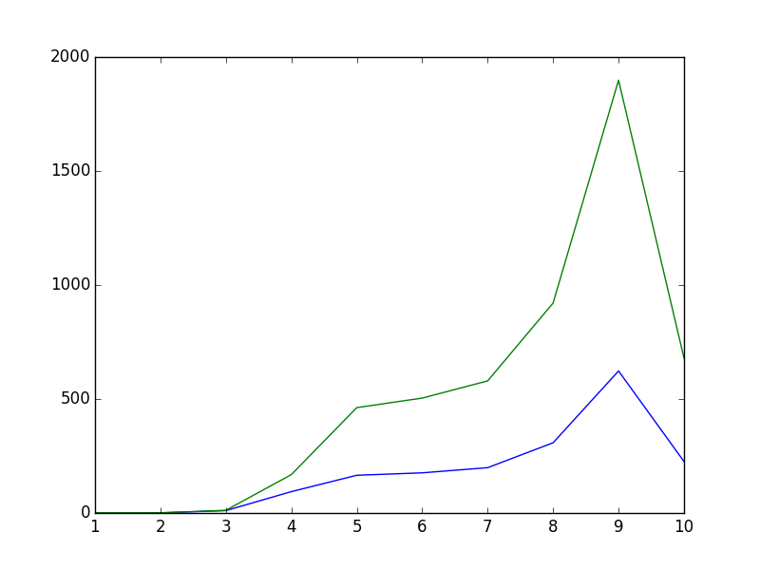Grafica 17: Enteros con tile 32x32 (aceleracion)
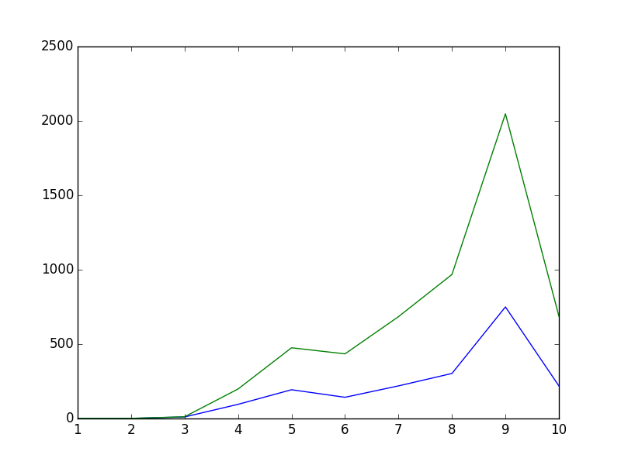Grafica 18: Flotantes con tile 32x32 (aceleracion)

Conclusiones

